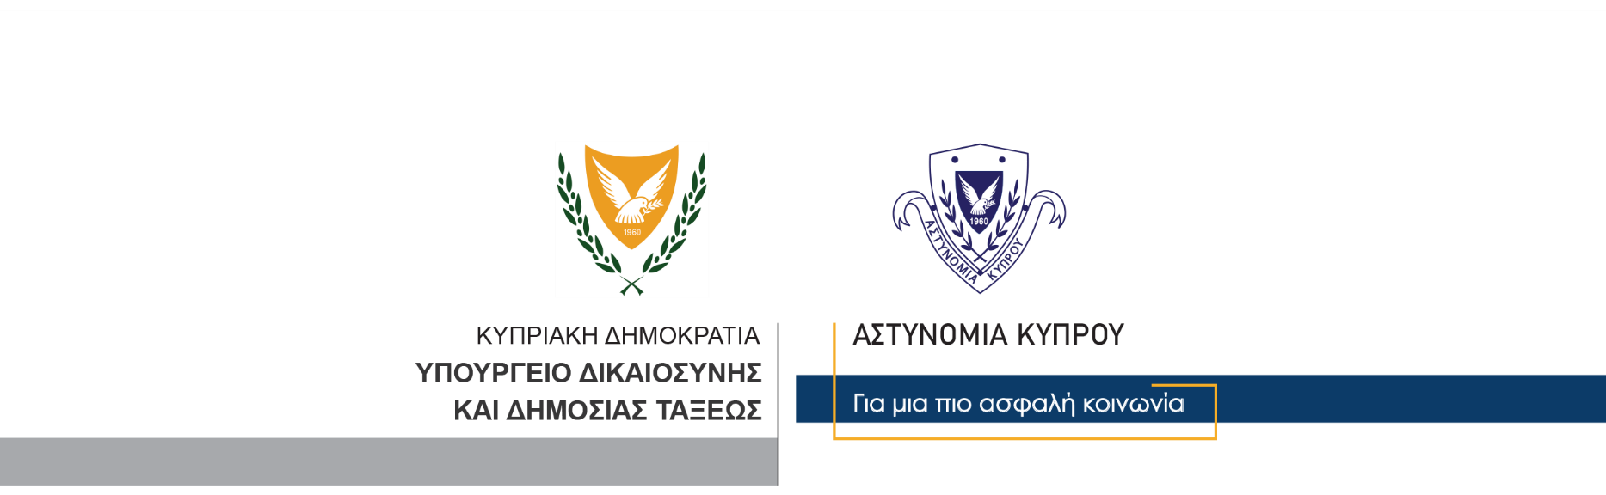

Υποδιεύθυνση Επικοινωνίας
Δημοσίων Σχέσεων και Κοινωνικής Ευθύνης

29 Οκτωβρίου, 2024

Δελτίο Τύπου 1

Σοβαρό οδική σύγκρουση

Σε σοβαρή κατάσταση νοσηλεύεται 72χρονη, μετά από τραυματισμό της σε οδική σύγκρουση που συνέβη χθες το πρωί στην επαρχία Λεμεσού.

Συγκεκριμένα, γύρω στις 7.20π.μ. χθες, ενώ 19χρονος οδηγούσε το αυτοκίνητο του στον δρόμο Καντού – Ομόδους, έχοντας ως συνεπιβάτη 19χρονο. Κάτω από συνθήκες που διερευνώνται, σε κάποιο σημείο του δρόμου, συγκρούστηκε με όχημα που οδηγούσε 76χρονος με συνοδηγό 72χρονη.

Από τη σύγκρουση τραυματίστηκαν και οι τέσσερις επιβαίνοντες και μεταφέρθηκαν με ασθενοφόρα στο Γενικό Νοσοκομείο Λεμεσού.

Όπως διαπιστώθηκε, ο 19χρονος οδηγός υπέστη κάταγμα πλευρών, κακώσεις και θλαστικά τραύματα σε διάφορα μέρη του σώματος του, ο 76χρονος υπέστη επίσης, κατάγματα σε διάφορα μέρη του σώματος του, ενώ ο δεύτερος 19χρονος έτυχε των πρώτων βοηθειών και έλαβε εξιτήριο.

Η 72χρονη, υπέστη πολυτραυματισμό και υποβλήθηκε σε χειρουργική επέμβαση σε ιδιωτικό νοσηλευτήριο στη Λεμεσό, όπου και κρατήθηκε για περαιτέρω νοσηλεία διασωληνωμένη στην εντατική. Η κατάσταση της υγείας της κρίνεται από τους θεράποντες ιατρούς ως σοβαρή.

Ο Αστυνομικός Σταθμός Πάχνας διερευνά τα αίτια της σύγκρουσης.

Κλάδος Επικοινωνίας

